卫生健康信息

（第61期）

奈曼旗卫健系统党委 奈曼旗卫健委 2023年5月26日

# 奈曼旗卫健系统开展“民族团结进步宣传月”和 “民族法治宣传周”活动

为引导广大干部群众牢固树立休戚与共、荣辱与共、生死与共、命运与共的共同体理念，进一步铸牢中华民族共同体意识，旗卫健系统以“铸牢中华民族共同体意识，全方位建设模范自治区”为主题，举办了“民族团结进步宣传月”和 “民族法治宣传周”宣传活动。

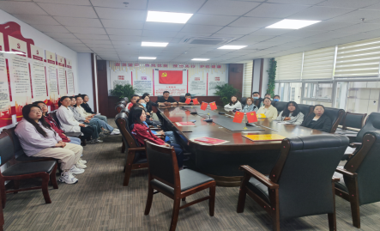

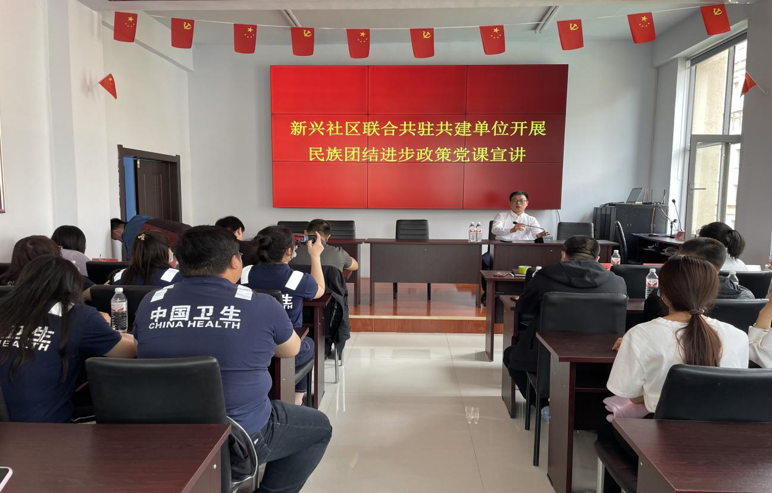

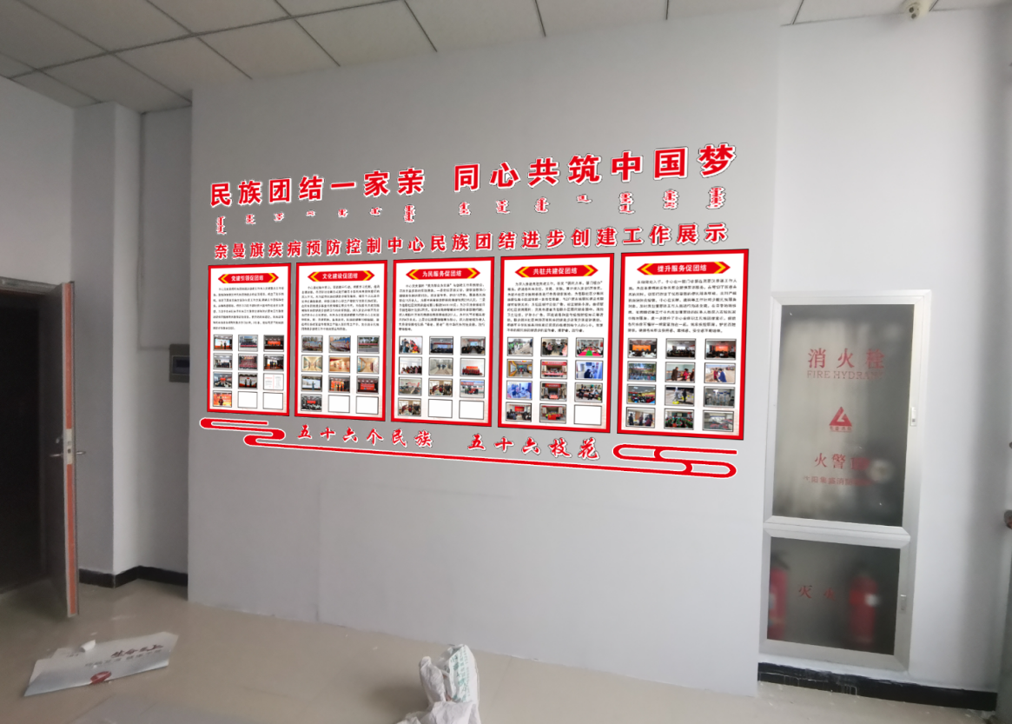

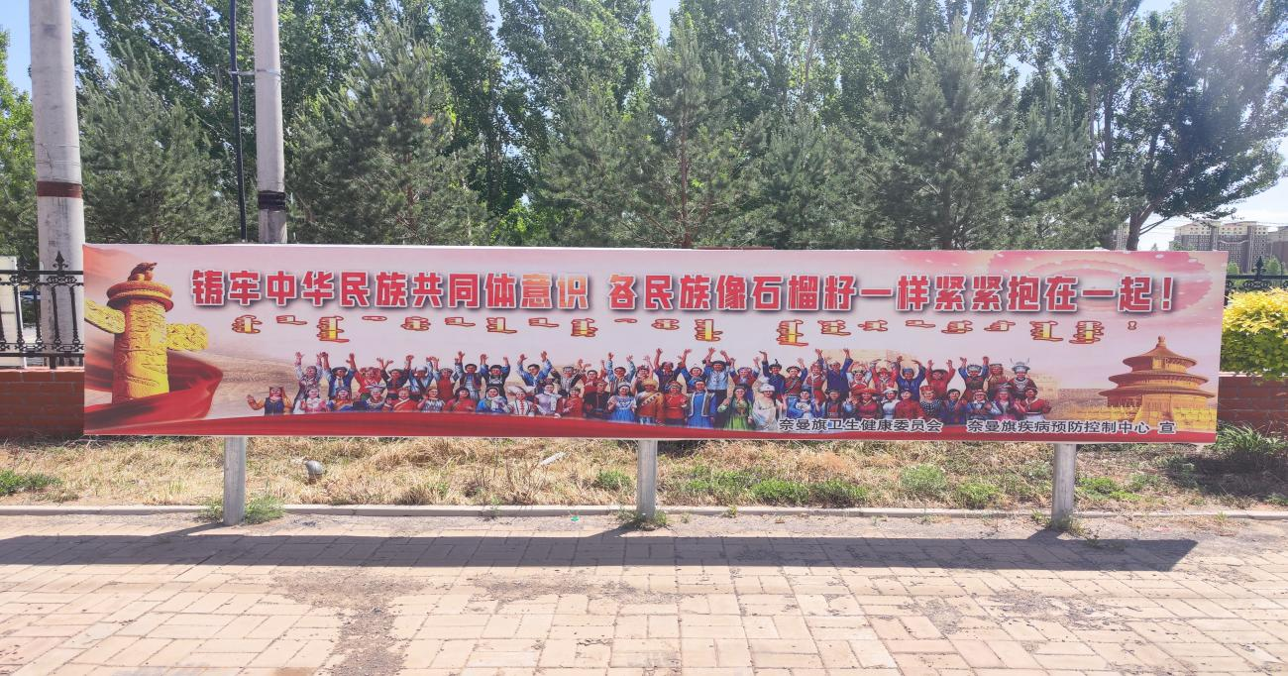

活动期间，卫健系统各单位积极利用党组中心组学习、党支部集中学习会，采取集中学、自学相结合的形式，深入开展学习上三级民族工作会议精神确保六项内容全部学习、全覆盖。同时，大力宣传民族团结进步模范集体、模范个人以及示范单位典型事迹。组织广大干部职工采取多种形式进行广泛动员，蒙医院通过职工群转发有关民族团结进步讲话精神，在宣传栏张贴民族团结进步宣传画、在LED民族团结进步小视频形式宣传。深入八仙衙门营子开展义诊活动，并向居民发放宣传单，在村里营造浓厚宣传月活动氛围。旗医院利用LED屏幕播放宣传片，为民族团结进步宣传月营造浓厚氛围。民生医院利用“学习讲堂”微信公众号、微博等平台开展民族政策宣传月、民族法治宣传周活动。普仁医院在医院康复大厅循环播放民族团结相关内容更新室外宣传图板，室内增加宣传内容。疾控中心在中心文化宣传走廊原有的铸牢中华民族共同体意识板块的基础上，增加民族团结相关内容并将中心办公大楼外两块宣传展板更换为民族团结相关内容。利用微信公众号等政务新媒体平台宣传民族理论政策和民族法律法规，真正做到全方位、多渠道、广覆盖传播民族团结相关政策法规。

同时，旗人民医院、旗疾控中心、旗卫生健康综合行政执法大队等开展了主题党日以及进社区活动，多方面全方位，营造浓厚民族团结进步宣传氛围，切实提高了群众对党的民族政策及法律法规的知晓度，进一步增强了各族群众的法治观念和自觉维护民族团结的意识。

下一步，奈曼旗卫健系统将创新宣传方式和载体，实现移动端、网络平台端的全媒体传播，做到全方位、多渠道、广覆盖。把宣传月（周）活动各项工作任务细化分解，及时总结行之有效的做法和经验，建立健全党的民族理论政策和民族法律法规宣传教育的长效机制，为民族团结进步事业的幸福大厦添砖加瓦。

供稿：卫健委齐梦妮

审核：卫健委李红艳

终审：卫健委孟繁彦